Inizio modulo

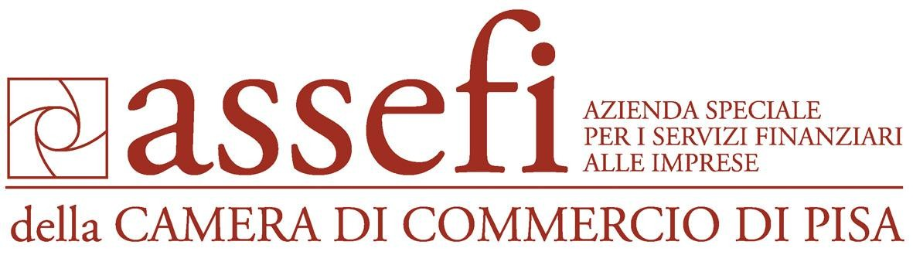
SEMINARIO GRATUITO

Responsabilità amministrativa delle imprese:
i reati previsti ex D.lgs n. 231/2001

4 febbraio 2011 / ore 9.30 - 13.30

Scheda di partecipazione

Nominativo_______________________________________________________

Tel. ________________________ e-mail___________________________________

Ai sensi dell’art. 13 del D.Lgs. 196/2003 (Codice della Privacy) i dati personali vengono raccolti esclusivamente al fine di poter comunicare le future iniziative della Camera di Commercio di Pisa.
I dati in questione saranno trattati in modo lecito e con la dovuta correttezza, e comunque in modo da garantire la sicurezza e la riservatezza degli stessi. Saranno conservati in una forma che consenta l’identificazione dello scrivente per un periodo di tempo non superiore a quello necessario agli scopi per i quali sono stati raccolti. In qualunque momento l’interessato potrà esercitare i diritti riconosciuti dal D.Lgs. 196/2003.

Il sottoscritto autorizza la Camera di Commercio al trattamento dei propri dati personali per le finalità sopra descritte.

FIRMA

